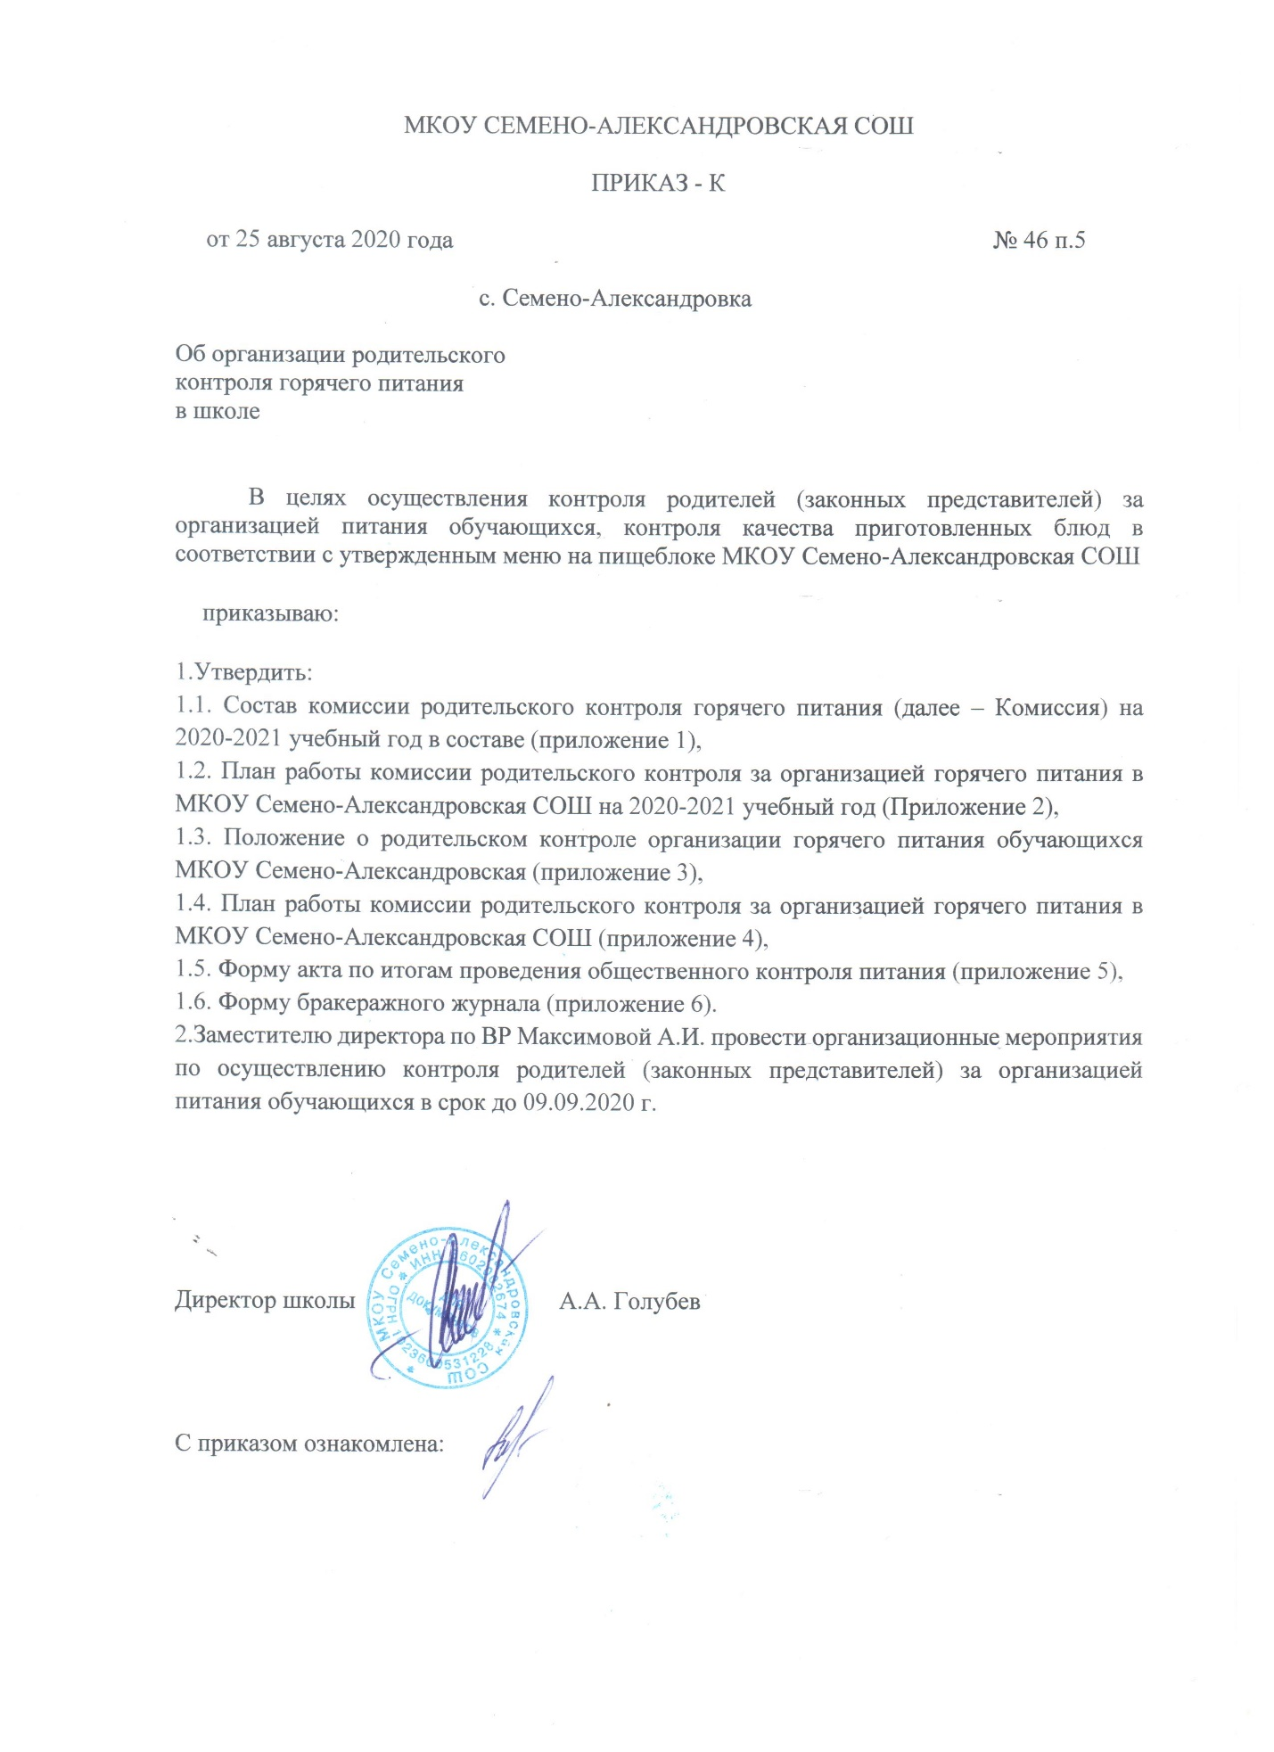

Приложение 3
к приказу от 25.08.2020 № 46 п.5

Положение о родительском контроле организации
горячего питания обучающихся
МКОУ Семено-Александровская СОШ

- Общие положения.

1.1. Настоящее Положение о родительском контроле организации горячего питания обучающихся (далее Положение) разработано на основе Федерального закона от 01.03.20 № 47 ФЗ «О внесении изменений в Федеральный закон «О качестве и безопасности пищевых продуктов» и статьей 37 Федерального закона от 29.12.2012 № 273-ФЗ «Об образовании в Российской Федерации» в части совершенствования правового регулирования вопросов обеспечения качества пищевых продуктов, методических рекомендаций Федеральной службы по надзору в сфере защиты прав потребителей и благополучия человека (МР 2.4.0180-20) «Родительский контроль за организацией горячего питания детей в образовательных организациях».
1.2. Положение разработано для улучшения организации питания обучающихся в МКОУ Семено-Александровская СОШ, проведения мониторинга результатов родительского контроля, формирования предложений по улучшению питания в образовательном учреждении.
1.3. Положение регламентирует порядок проведения мероприятий по родительскому контролю за организацией питания, в том числе доступ законных представителей обучающихся в помещение для приема пищи.

2. Родительский контроль за организацией питания обучающихся

2.1. Решение вопросов качественного и здорового питания обучающихся, пропаганды основ здорового питания в Организации осуществляется при взаимодействии с Советом родителей.
2.2. При проведении мероприятий родительского контроля за организацией питания обучающихся могут быть оценены:
- соответствие реализуемых блюд утвержденному меню;
- санитарно-техническое содержание обеденного зала, состояние обеденной мебели, посуды и т.д.
- условия соблюдения правил личной гигиены обучающимися;
- наличие и состояние санитарной одежды у сотрудников, осуществляющих раздачу блюд;
- вкусовые предпочтения детей, удовлетворенность ассортиментом и качеством потребляемых блюд по результатам выборочного опроса детей с согласия их родителей (законных представителей);
- информирование родителей и детей о здоровом питании.
2.3. Организация родительского контроля может осуществляться в форме анкетирования родителей и обучающихся и участии в работе общешкольной комиссии.
2.4. Итоги проверок обсуждаются на Совете родителей, родительских собраниях и могут явиться основание для обращений в адрес администрации образовательной организации, органов контроля (надзора).

Акт №1
по итогам проведения общественного контроля питания в
МКОУ Семено-Александровская СОШ.

08.09.2020.
Время: 10.00

Цель проведения общественного контроля при организации питания в МКОУ Семено-Александровская СОШ
Мы, члены комиссии общественного контроля по питанию:
Максимова А.И.
Деревянкина А.В.
Сапега М.Ю.
Дудник И.В.
Артемьева Л.Н.
составили настоящий акт в том, что была проведена проверка в школьной столовой МКОУ Семено-Александровская СОШ

На момент проверки установлено:
- в наличии имеется график (питания) приёма пищи;
- в наличии график дежурства учителей и администрации;
- санитарное состояние пищеблока соответствует санитарным нормам и правилам;
- все сотрудники пищеблока в униформе, защитных маске и перчатках;
- пищевые продукты, продовольственное сырье поступает в столовую с документацией, которая подтверждает их качество и безопасность;
- составленное меню и качество приготовления пищи в соответствии с требованиями;
- организовано бесплатное горячее питание обучающихся 1- 4 класс;
- в наличии вся документация по предоставлению горячего бесплатного питания младших школьников;
- питание учеников младших классов разведено по времени в соответствии с новым САНПИН
Вывод:комиссия установила, что школьная столовая соответствует требованиям, предъявляемым нормативно-правовыми актами. Оценка работы школьной столовой признана удовлетворительной.

Члены комиссии общественного контроля:

Максимова А.И.
Деревянкина А.В.
Сапега М.Ю.
Дудник И.В.
Артемьева Л.Н.

Акт №2
по итогам проведения общественного контроля питания в
МКОУ Семено-Александровская СОШ

16.09.2020.
Время: 11.00

Цель проведения общественного контроля предоставление горячего питания школьникам в МКОУ Семено-Александровская СОШ, организация работы столовой.
Мы, члены комиссии общественного контроля по питанию:
Максимова А.И.
Деревянкина А.В.
Сапега М.Ю.
Дудник И.В.
Артемьева Л.Н.
составили настоящий акт в том, что была проведена проверка в школьной столовой МКОУ Семено-Александровская СОШ.
На момент проверки установлено:
- горячее питание предоставляется всем обучающимся школы с 1- 11 класс, младшим школьникам 1 предоставляется горячий завтрак,
- столы в обеденном зале чистые, санитарное состояние пищеблока удовлетворительное;
- состояние столовой мебели находится в удовлетворительном состоянии, число посадочных мест соответствует количеству учащихся, питающихся за одно посещение;
- висит график посещения столовой учащимися,
- за каждым классов закреплено время посещения столовой и место в столовой
- потоки разведены по времени в соответствии с новым САНПИН,
- сотрудниками столовой соблюдаются все санитарные нормы;
- на всех продуктах на момент проверки были ценники.
- Сроки реализации скоропортящихся продуктов соблюдаются в соответствии сопроводительных документов.
- Пробы хранятся в специальном холодильнике, закрыты крышками.
- В холодильном шкафу готовая продукция хранится в таре, закрытой крышками, в столовой имелись в наличии соки, салаты, свежая выпечка, первые и вторые блюда.
- Технология приготовления блюд соблюдается.
- Продукты всегда свежие, согласно требованиям САНПИН.
- Температурный режим в холодильниках поддерживается (2- 6 градусов), в холодильном шкафу готовая продукция хранится в таре, закрытой крышками.
- Вес готовой порций соответствует заявленному выходу в меню.
Вывод: в МКОУ Семено-Александровская СОШ организовано предоставление горячего питания школьников с 1 по 11 класс. Комиссия признала работу столовой и организацию питания удовлетворительной. Претензий и замечаний со стороны проверяющих нет.

Члены комиссии общественного контроля:
Максимова А.И.
Деревянкина А.В.
Сапега М.Ю.
Дудник И.В.
Артемьева Л.Н.
АНКЕТИРОВАНИЕ

для родителей по вопросу организации школьного питания

1.Удовлетворяет ли Вас система организации питания в школе? а) Да б) Нет
2.Считаете ли Вы рациональным организацию горячего питания в школе? а) Да б) Нет
3.Удовлетворены ли Вы санитарным состоянием столовой, качеством приготовления пищи? а) Да б) Нет
4. Ваш сын (дочь) обедает в школе? ____________
5. Если нет, то по какой причине?
а) вы не даете денег на питание в школе;
б) ваш ребенок плотно завтракает дома;
в) не нравится школьная еда;
г) вы даете денег на питание в школе, но он (она) их тратит на другие личные нужды;
6. Интересуетесь ли вы организацией горячего питания в школе? а) Да б) Нет
7. Довольны ли вы качеством школьного питания? а) Да б) Нет
8. Принимаете ли вы активное участие в классных и общешкольных мероприятиях, связанных с вопросами питания детей? а) Да б) Нет
9. Как вы думаете, нужно ли приучать ребенка к культуре еды?
а) только в школе;
б) только дома;
в) как в школе, так и дома;
10. Говорите ли вы с вашим ребенком дома о пользе той или иной пищи, о витаминах, содержащихся в разных блюдах?
а) да, постоянно;
б) нет, не хватает времени;
в) иногда;
11.Завтракает ли Ваш ребенок перед уходом в школу?
а) всегда б) иногда в) ест фрукты или пьет напитки г) никогда
12. Интересовались ли Вы меню школьной столовой?
а) однажды
б) редко
в) никогда
13. Вас устраивает меню школьной столовой?
а) да б) иногда в) нет
г) есть предложения (указать)
14. Нравится ли Вашему ребенку ассортимент блюд в школе?
а) да
б) не всегда
в) нет
15. Если бы работа столовой Вашей школы оценивалась по пятибалльной системе, чтобы Вы поставили?
16. Нужны ли завтраки в портфеле? Берет ли ваш ребенок с собой бутерброд и фрукты?

Анкета по питанию (для школьников)

1.Завтракаете ли Вы ежедневно дома?
а) да-
б) иногда-
в) никогда-
2. Посещаете ли Вы школьную столовую?
а) ежедневно-
б) иногда-
в) никогда-
3.Вы кушаете полный завтрак?
а) да-
б) нет-
4. Нравится ли Вам питание в школе?
а) да-
б) иногда-
в) нет-
5. Знакомят ли Вас с организацией правильного питания на уроках?
а) да-
б) нет-
в) очень редко-
6. Сколько времени требуется Вам, чтобы нормально поесть в столовой?
а) 15 минут-
б) 20 минут-
в) 1 час-
7. Вы согласны с запретом продавать в школьной столовой чипсы и газировку?
а) да-
б) нет-

